最近有小伙伴们碰到，从管理程序包中安装的包，是不是每个项目都要从网络上下载安装的疑问？小U觉得这个是没有必要的，只要按照下面的方法即可将下载的包，进行本地化。

小伙伴们觉得小U写的文章**有价值，能帮上忙，文末打赏一下，请小U喝杯咖啡，也是对小U的认可**。

下面先介绍一点基础知识。有点小伙伴可能是刚刚接触，还不知道如何安装程序包，其实这个很简单。

第一：看下图：点击【设计】🡪【管理程序包】，就会出现了。

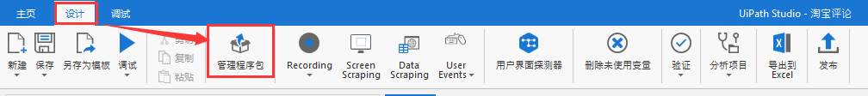

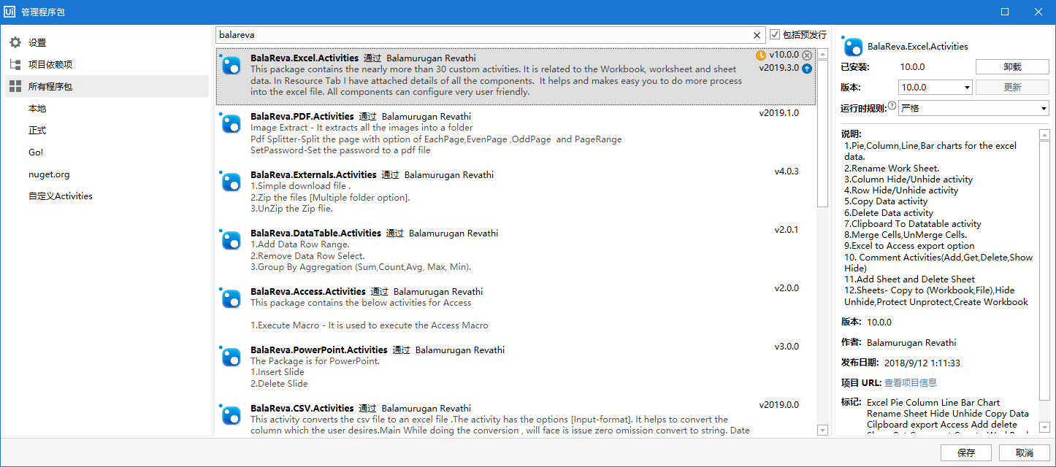

第二：点击【设置】，把里面的来源全部勾上。自定义来源，参考下图，我就不再给小伙伴们啰嗦了。

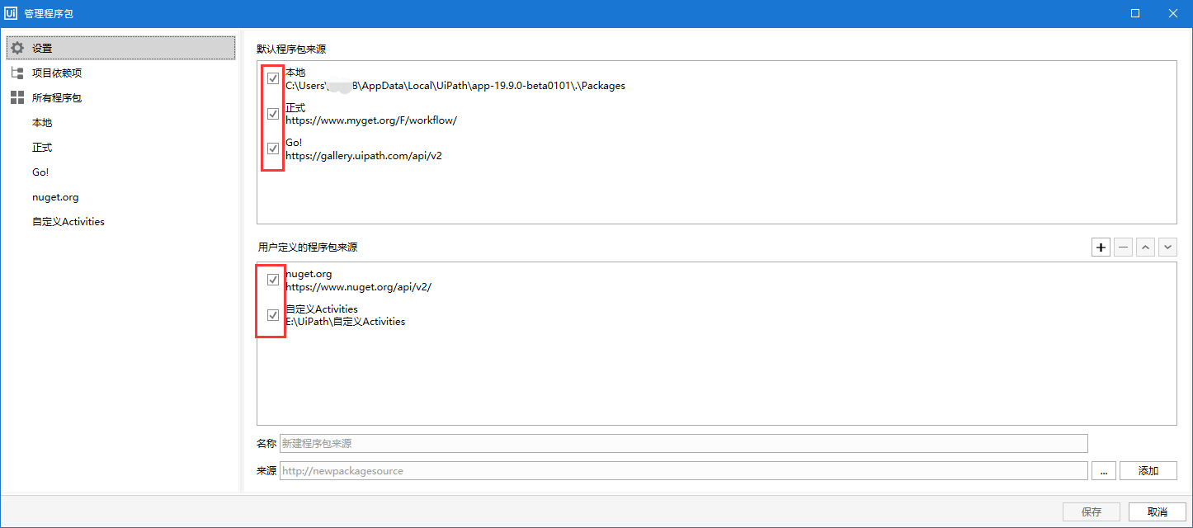

-----------------------**现在是本文的重点内容介绍-**-------------------------------

-----------------------1.网 络 安 装 程 序 包----------------------------------

-----------------------**2.程 序 包 本 地 化**-------------------------------------

第一：打开管理程序包（不要再问我怎么打开了，刚刚讲了），在搜索框内输入我们想要安装的包的名字，此处小U搜索的是balareva，可以将相应的包全部搜索出来，选择我们需要的包，点击【安装】🡪【保存】，即可。



此时，我们看看安装之后的效率，如下图：

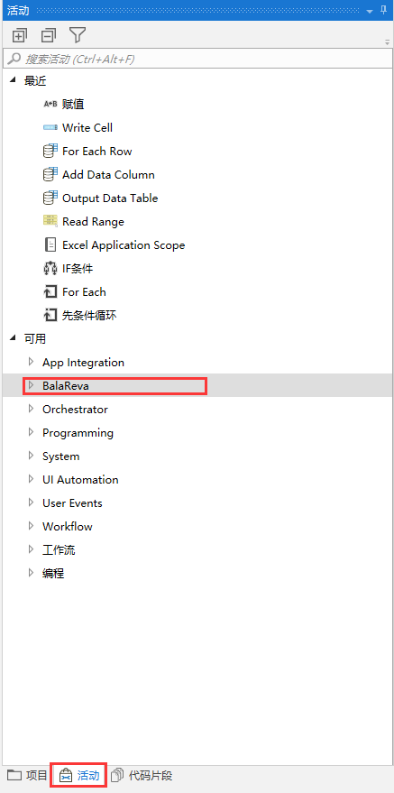

再来看看，我们【自定义Activities】里面，此时是没有我们安装的包的。

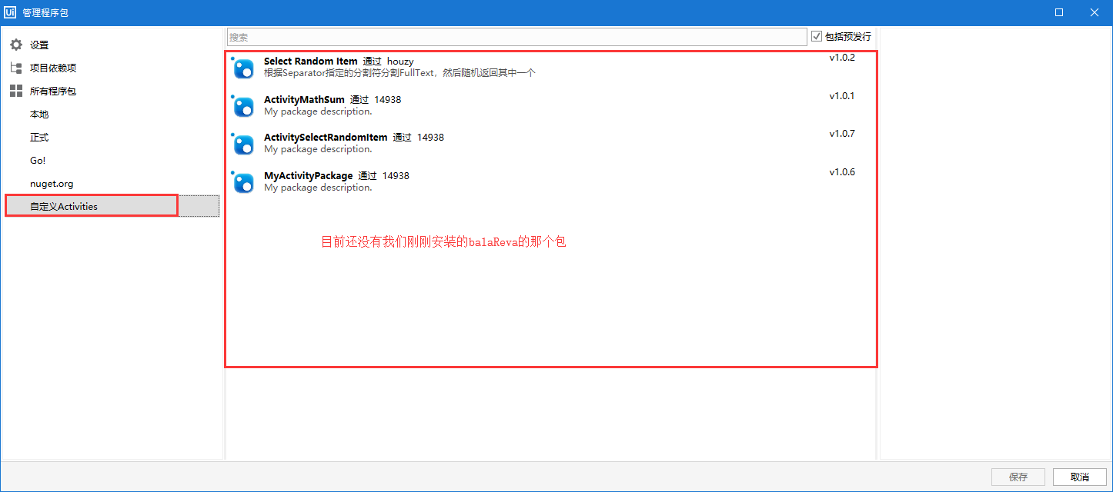

**2.程 序 包 本 地 化**

**第一：找到我们项目所在的目录，用记事本或者其他文本工具打开PackageCache.json这个文件**

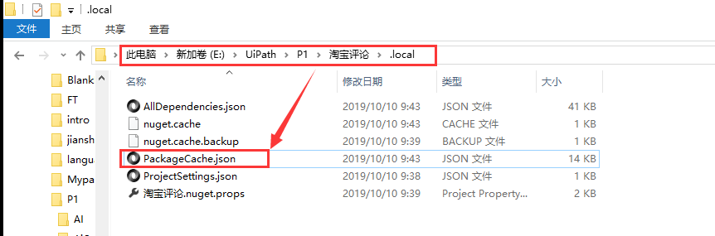

**第二：在里面搜索【bala】即可定位到我们刚刚从网络上下载的程序包的路径了，默认路径：C:\Users\xxxxx\.nuget\packages\如下图：**

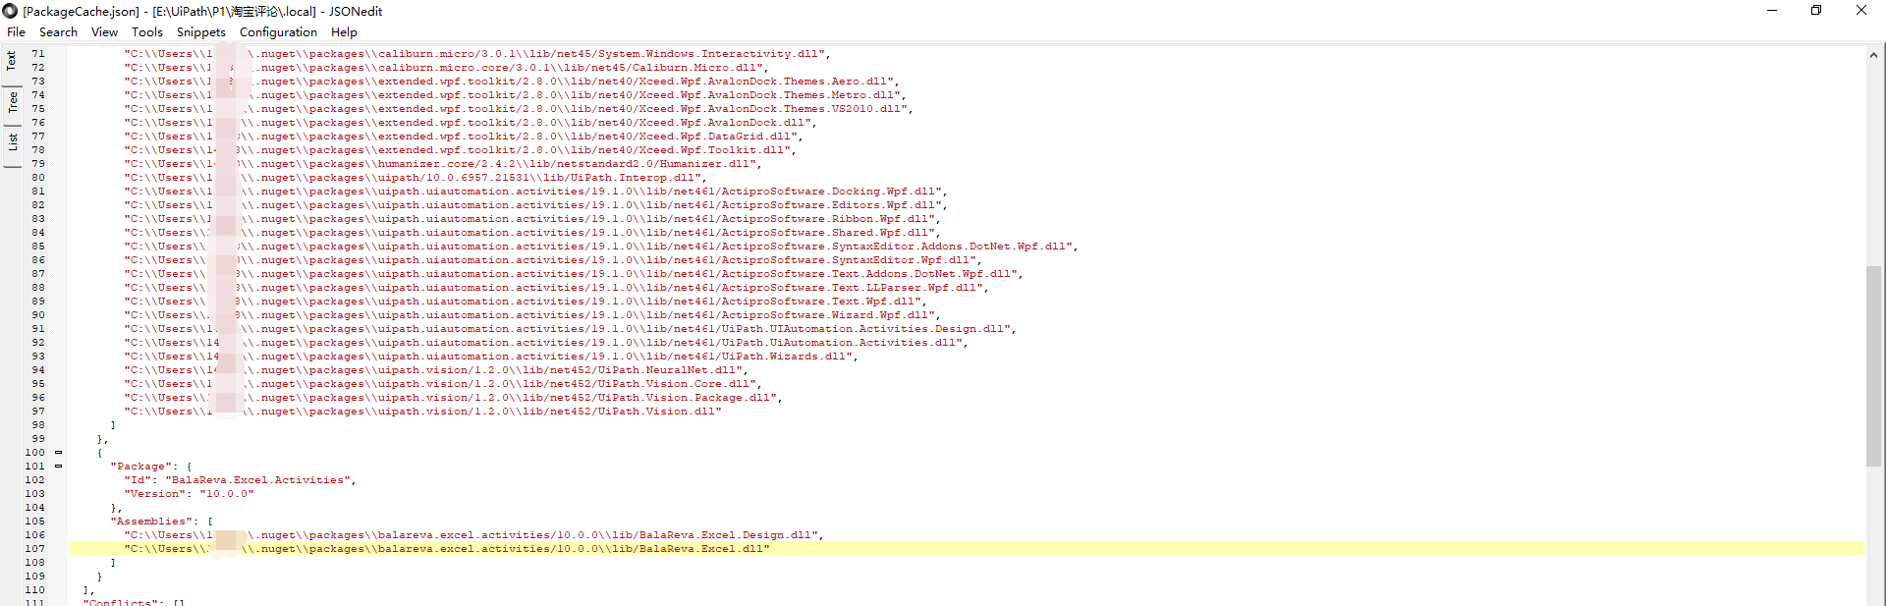

**第三：找到对应路径下的文件夹即可看到我们安装的程序包，如下图中的红色方框：**

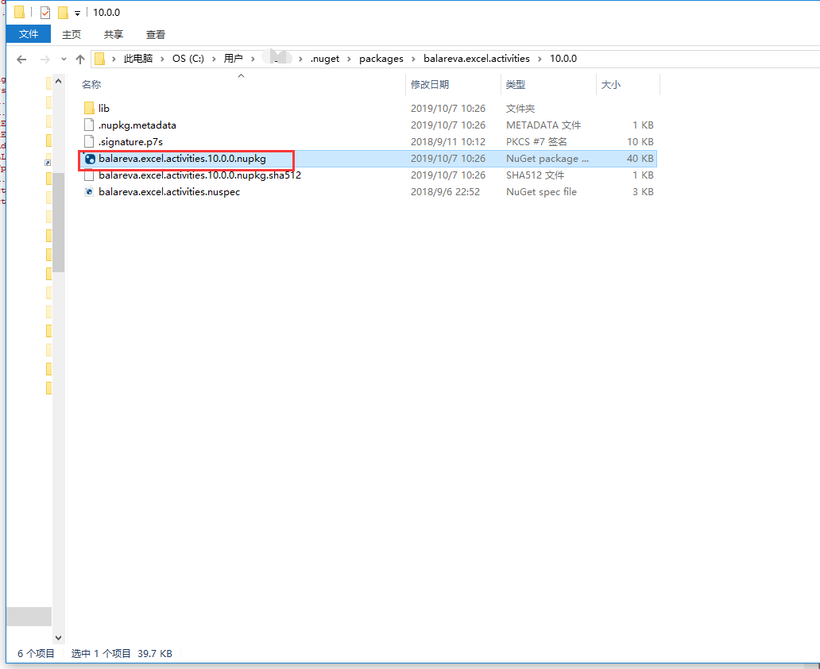

**第四：将我们刚刚找到的程序管理包，拷贝到自己设定的目录中，如下图例：**

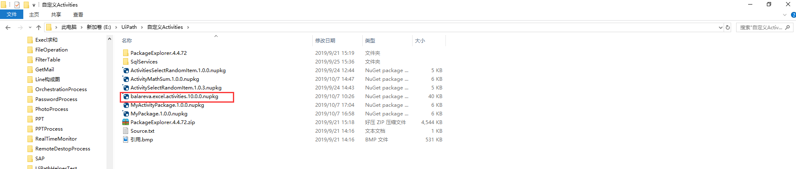

**第五：打开管理程序包，选择【自定义Activities】就可以看到了。**

